องค์การบริหารส่วนตำบลเมืองยาง
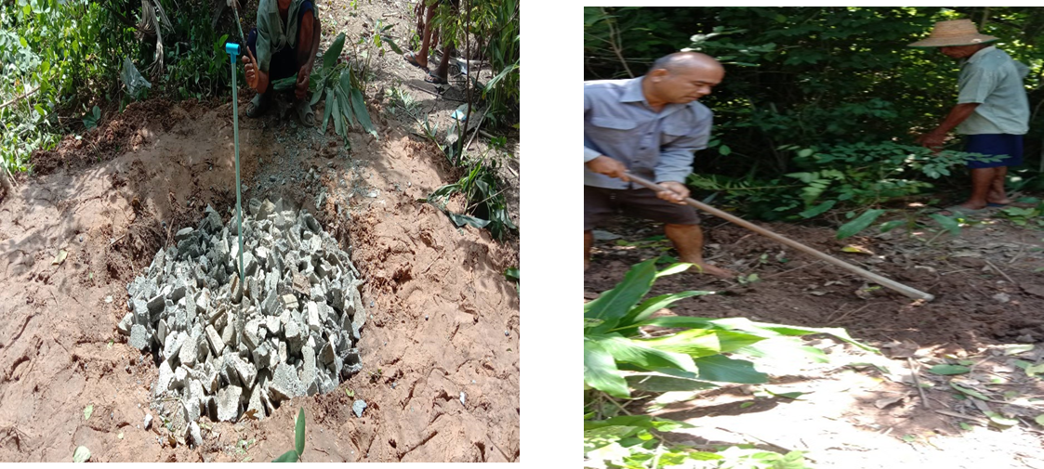
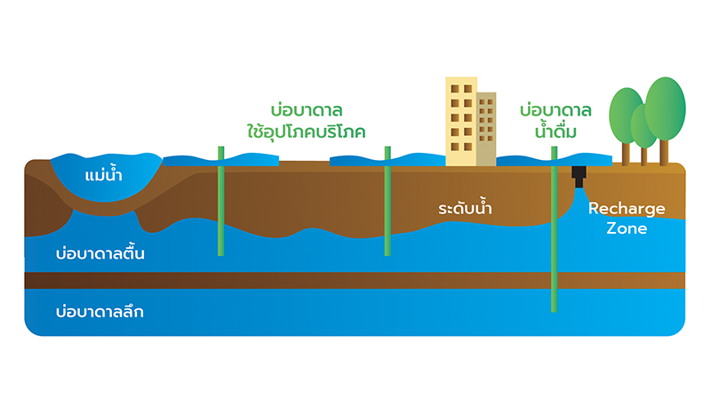
ส่งเสริมการจัดทำธนาคารน้ำใต้ดิน ให้กับประชาชนในพื้นที่

อำเภอชำนิ จังหวัดบุรีรัมย์

การจัดทำธนาคารน้ำใต้ดิน
ประเทศไทย เป็นประเทศที่มีหลากหลายสภาพอากาศ จึงทำให้สถานการณ์น้ำในประเทศมีทั้ง น้ำท่วม น้ำหลาก น้ำแล้ง ดังนั้นการบริหารจัดการน้ำเพื่ออุปโภคบริโภค นอกจากต้องอาศัยการทำงานของภาครัฐแล้ว ประชาชนเองก็ต้องหาวิธีกักเก็บน้ำเพื่อใช้ในชีวิตประจำวัน รวมไปถึงภาคเกษตรกรรมด้วย มิตรชาวไร่หลายท่านคงเคยได้ยินเรื่อง “ธนาคารน้ำใต้ดิน” หรือ Ground Water Bank ของ “สถาบันน้ำนิเทศศาสนคุณ” โดยท่านหลวงพ่อสมาน สิริ ปัญโญ ซึ่งเป็นวิธีการหนึ่งที่นำมาใช้ปฏิบัติเพื่อแก้ไขปัญหาน้ำในประเทศไทย และเป็นแนวทางการบริหารจัดการน้ำใต้ดินแบบครบวงจรที่มีความยั่งยืนจนประสบความสำเร็จแล้วในหลายพื้นที่ทั่วประเทศ เช่น จังหวัดกำแพงเพชร แพร่ หนองคาย บึงกาฬ นครพนม อุบลราชธานี สระแก้ว ชัยนาท และสตูล
ธนาคารน้ำใต้ดิน คือ การขุดหลุมลักษณะ ก้นครก เพื่อจัดกักเก็บน้ำฝนที่ตกลงมาในช่วงฤดูฝน ไว้สู่ใต้ดิน ตั้งแต่ระดับใต้ดินถึงความลึกของหลุมที่ขุด เพื่อให้น้ำกระจายออกในแนวระนาบของ ชั้นใต้ดิน โดยหลักการของธนาคารน้ำใต้ดินคือ ก่อนนำน้ำมาใช้ ต้องมีกระบวนการเติมน้ำเข้าไปเก็บไว้ที่ชั้นน้ำใต้ดินก่อน เหมือนกับการฝากเงินในธนาคารก่อนจึงจะสามารถถอนมาใช้ได้ โดยการเก็บน้ำฝนที่ตกลงมาในช่วงฤดูฝนไปเก็บไว้ยังชั้นน้ำใต้ดิน ซึ่งจะเป็นการ ป้องกันการเสียสมดุลของน้ำใต้ดิน
พื้นที่ที่จะทำธนาคารน้ำใต้ดิน ควรได้รับการคัดเลือกและออกแบบโดยผู้เชี่ยวชาญหรือหน่วยงานที่มีความเชี่ยวชาญทางด้านธรณีวิทยา รวมถึงวิศวกร เพื่อป้องกันความผิดพลาดและผลกระทบ ข้างเคียงที่จะเกิดกับสิ่งแวดล้อม และการปนเปื้อนของน้ำใต้ดินในบริเวณพื้นที่นั้น ๆ

ธนาคารน้ำใต้ดินมี 2 แบบ คือ ระบบเปิด และระบบปิด
ธนาคารน้ำใต้ดินระบบเปิด คือการเติมน้ำลงบ่อก่อนนำมาใช้ ลักษณะเป็นบ่อเปิดโดยทั่วไป ขนาดความกว้างยาวของบ่อเติมน้ำขึ้นอยู่กับพื้นที่และชั้นดิน แต่สิ่งสำคัญคือความลึกของบ่อเติมน้ำควรจะลึกถึงชั้นหินซึมน้ำ (Vadose Zone) เพื่อให้น้ำสามารถกรองผ่านชั้นดิน และชั้นหินลงไปสู่ชั้นน้ำบาดาลตื้นได้
พื้นที่บ่อเปิดควรเป็นที่รับน้ำเมื่อตอนฝนตก ทั้งนี้เพื่อความคุ้มค่าในการลงทุน หากบ่อเติมน้ำอยู่ในเขตเกษตรกรรม พื้นที่รับน้ำฝนที่อยู่ในบริเวณของบ่อเติมน้ำนั้นไม่ควรจะมีสารเคมีที่เป็นอันตรายจาก ยาฆ่าแมลงหรือปุ๋ยที่เป็นอันตรายและเสี่ยงต่อการปนเปื้อนของน้ำใต้ดิน การนำน้ำขึ้นมาใช้สามารถใช้เครื่องสูบน้ำทำการสูบน้ำขึ้นมาจากบ่อน้ำโดยตรง และสามารถใช้น้ำผ่านการสูบน้ำของบ่อน้ำบาดาลได้

ธนาคารน้ำใต้ดินระบบปิด

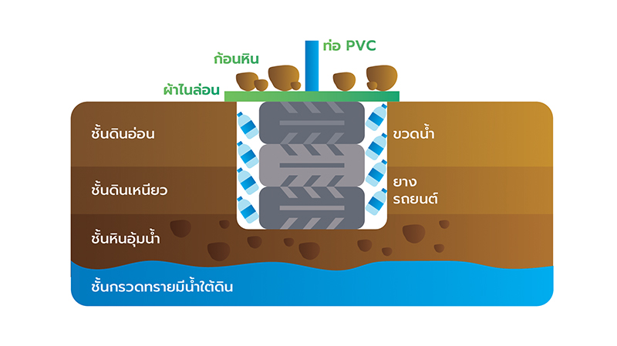
เน้นการแก้ไขปัญหาน้ำท่วมขังในครัวเรือน และเพื่อสนับสนุนและส่งเสริมประชาชนให้ร่วมด้วย ช่วยกันลดปริมาณน้ำหลากในช่วงฝนตก โดยการทำธนาคารน้ำใต้ดินระบบปิดในบริเวณบ้านหรือพื้นที่ ของตนเอง ซึ่งระบบปิดนี้สามารถช่วยชุมชนและ ท้องถิ่นในการบริหารจัดการน้ำหลากในช่วงฝนตก ให้ง่ายขึ้น อีกทั้งจะช่วยป้องกันความเสี่ยงต่อการ ปนเปื้อนของแม่น้ำลำคลอง และแหล่งน้ำธรรมชาติ

มิตรชาวไร่ทราบไหมคะว่า ธนาคารน้ำใต้ดินนั้นสามารถแก้ไขปัญหาการจัดการน้ำได้อย่างเป็นรูปธรรมอะไรได้บ้าง?
- ช่วยแก้ปัญหาน้ำท่วมได้ เพราะช่วยให้น้ำซึมลงใต้ดินได้ดีขึ้น
- ช่วยแก้ปัญหาภัยแล้งเพราะสามารถสูบน้ำจากธนาคารน้ำใต้ดินใช้ได้เมื่อต้องการ
- แก้ปัญหาน้ำเค็มเพราะมวลน้ำเค็มจะมีน้ำหนักมากกว่าน้ำจืดดังนั้นน้ำเค็มจึงอยู่ด้านล่าง
- แก้ปัญหาน้ำสกปรก เพราะระบบน้ำแบบปิดจะช่วยกรองน้ำให้สะอาดขึ้น
อย่างไรก็ตาม หากมิตรชาวไร่ ต้องการเลือกใช้ระบบธนาคารน้ำใต้ดินเพื่อบริหารจัดการน้ำในแปลงอ้อย ต้องศึกษาข้อมูลอย่างละเอียดและต้องปรึกษาผู้เชี่ยวชาญด้านต่าง ๆ ดังที่กล่าวข้างต้น เพื่อให้ระบบที่จัดทำขึ้นเกิดประโยชน์อย่างสูงสุด คุ้มค่าต่อการลงทุน และเป็นการบริหารจัดการน้ำเพื่อการเกษตรและอุปโภคบริโภคที่ยั่งยืนโดยแท้จริง.

องค์การบริหารส่วนตำบลเมืองยาง ร่วมกับ กองทุน CDE จัดทำ ธนาคารน้ำใต้ดิน เป็นพื้นที่นำร่อง
บ้านนาย นายพนมกร จิตรภักดี ผู้ใหญ่บ้าน หมู่ที่ 4 บ้านตาเตน
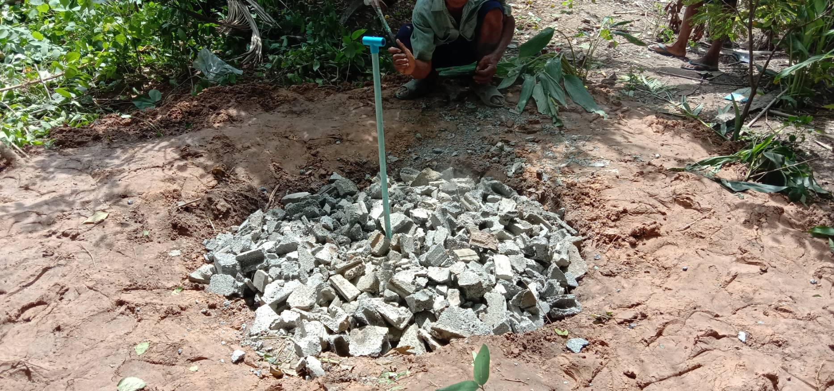
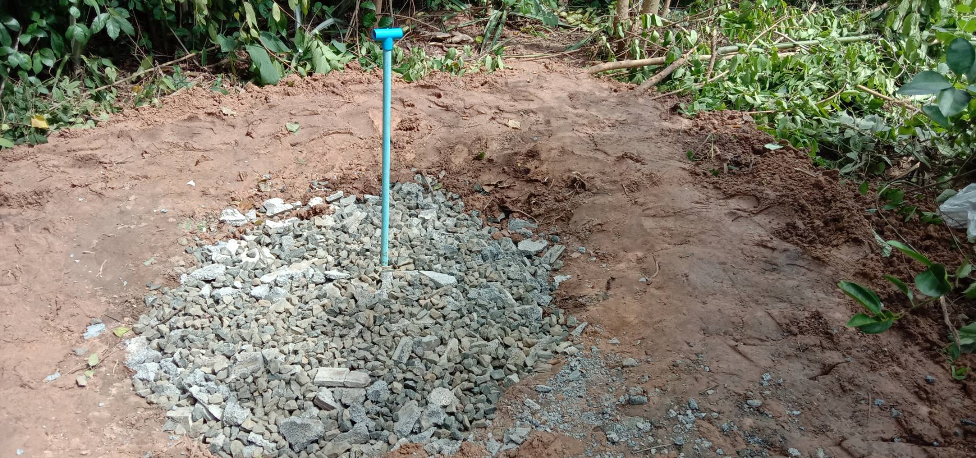
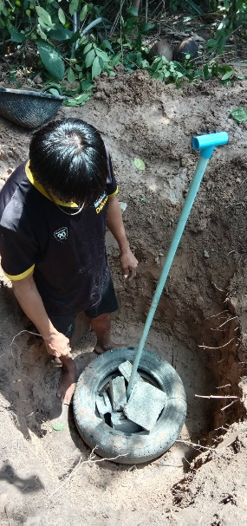
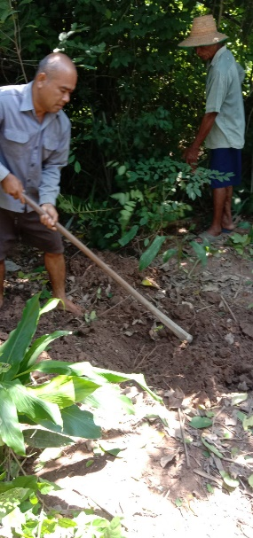
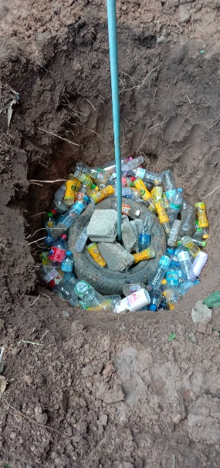
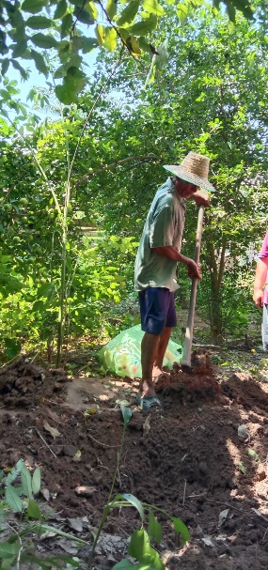
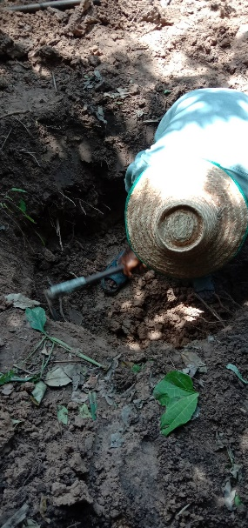
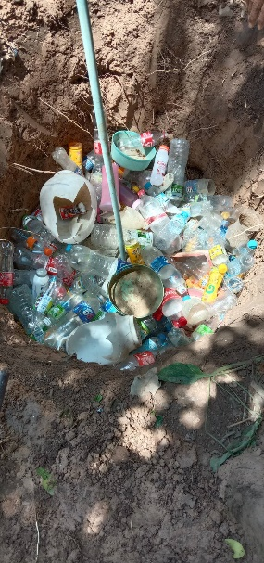
องค์การบริหารส่วนตำบลเมืองยาง ร่วมกับ กองทุน CDE จัดทำ ธนาคารน้ำใต้ดิน เป็นพื้นที่นำร่อง
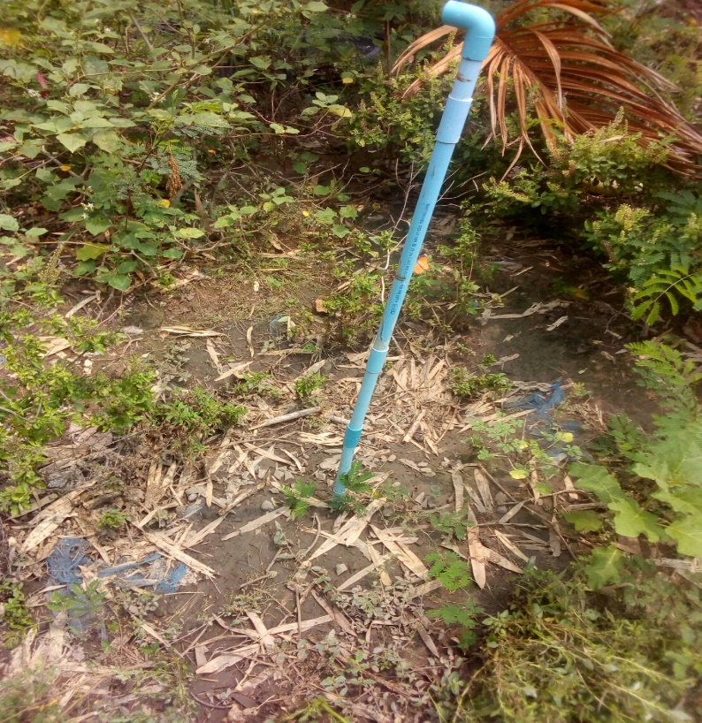
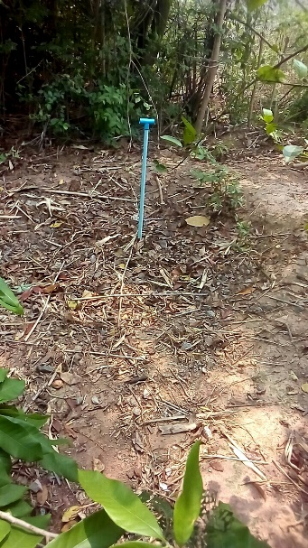
บ้านนางกลม อุไรรัมย์ อายุ 82 ปี บ้านเลขที่ 94 หมู่ 1 บ้านเมืองยาง ตำบลเมืองยาง อำเภอชำนิ จังหวัดบุรีรัมย์
